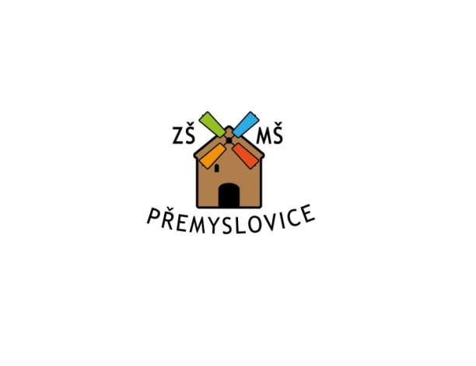
Základní škola a Mateřská škola Přemyslovice, příspěvková organizace

798 51 Přemyslovice 353
Tel.: 582 378 236
IČO: 70989851
Zastoupená: Mgr. Marta Popelářová, MBA, ředitelka školy

ŽÁDOST O PŘIJETÍ DÍTĚTE K ZÁKLADNÍMU VZDĚLÁVÁNÍ

Registrační číslo: ………
Zákonný zástupce žadatele (dítěte)
Jméno a příjmení, datum narození: ..………………………….…………………………………...
Adresa trvalého pobytu: …………………………………………………………………………..
Jiná adresa pro doručování (poštovní adresa, datová schránka): ………………………………………………………………………………………………………
Další kontaktní údaje (e-mail, telefon - nepovinné údaje): ………………………………………………………………………………………………………

Žadatel (dítě)
Jméno a příjmení dítěte: ………….………………………………………………………………...
Datum narození: ……………………………………………………………………………………
Místo trvalého pobytu: …………………………….…………………………………….................
Doplňující informace k žádosti (pokud jsou uvedeny v kritériích školy, jsou potřebné k posouzení):………………………………………………………………………

Žádám o přijetí dítěte k povinné školní docházce do
Základní školy a Mateřské školy Přemyslovice,
příspěvkové organizace, ode dne 1. 9. 20.…. do 1. ročníku.

Základní škola a Mateřská škola Přemyslovice, přísp.org.je správcem osobních údajů. Informace o zpracování svých osobních údajů naleznete na www.skolapremyslovice.cz.

Se všemi podmínkami přijetí do základní školy jsem byl/a seznámen/a. Prohlašuji, že údaje, které jsem uvedl/a v žádosti, jsou pravdivé.

V …………………………… dne ……………………………………..
Podpis zákonného zástupce: …………………………………………

Uveďte, pokud chcete být jejich prostřednictvím v případě potřeby kontaktováni.
Např. spádová škola, starší sourozenec, blízkost školy od bydliště.
Zákonné zástupce (dále jen rodiče) upozorňujeme, že na základě zákona č. 89/2012 Sb. občanský zákoník, ve znění pozdějších předpisů, mají rodiče právo zastupovat dítě při právních jednáních, ke kterým není právně způsobilé. Rodiče jsou povinní si vzájemně sdělit vše podstatné, co se týká dítěte a jeho zájmů. Při právním jednání vůči dítěti, které není způsobilé ve věci samostatně právně jednat, postačí k jednání jen jeden z rodičů jako zákonný zástupce dítěte, který bude jednat s třetí stranou (školou). Jedná-li jeden z rodičů v záležitosti dítěte sám vůči třetí osobě (škole), tak ta je v dobré víře, má se za to, že jedná se souhlasem druhého rodiče.

